 | ИСПОЛНИТЕЛЬНЫЙ КОМИТЕТ МАМАДЫШСКОГО  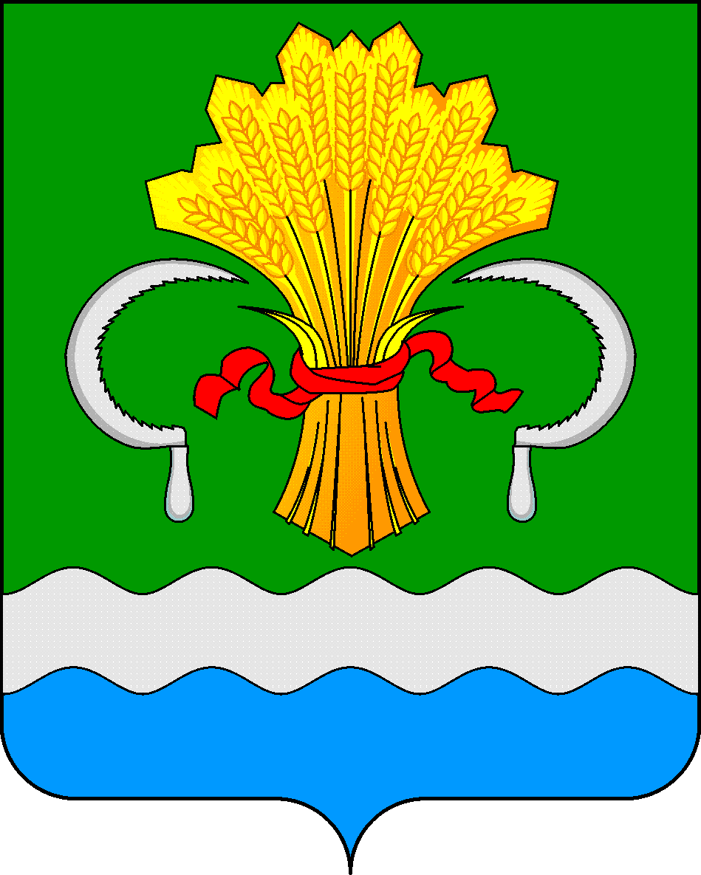  МУНИЦИПАЛЬНОГО РАЙОНА  РЕСПУБЛИКИ ТАТАРСТАН  ул.М.Джалиля, д.23/33, г. Мамадыш,  Республика Татарстан, 422190 |  | ТАТАРСТАН РЕСПУБЛИКАСЫНЫҢ  МАМАДЫШ МУНИЦИПАЛЬ  РАЙОНЫНЫҢ БАШКАРМА КОМИТЕТЫ  М.Җәлил ур, 23/33 й., Мамадыш ш.,  Татарстан Республикасы, 422190
 | Тел.: (85563) 3-15-00, 3-31-00, факс 3-22-21, e-mail: mamadysh.ikrayona@tatar.ru, www.mamadysh.tatarstan.ru
 | Постановление  № 339 |  | Карар  от «14» 10 2021 г.

О внесении изменений в постановление
Исполнительного комитета Мамадышского
муниципального района Республики Татарстан
№ 435 от 21.12.2020 года «Об утверждении
тарифов на жилищно-коммунальные услуги
для населения на 2021 год»

В соответствии со статьями 156, 158 Жилищного Кодекса Российской Федерации, Федеральным законом от 06.10.2003 № 131-ФЗ «Об общих принципах организации местного самоуправления в Российской Федерации», Исполнительный комитет Мамадышского муниципального района Республики Татарстан
п о с т а н о в л я е т:
- Абзац 1 пункта 1 постановления Исполнительного комитета Мамадышского муниципального района Республики Татарстан № 435 от 21.12.2020 года «Об утверждении тарифов на жилищно-коммунальные услуги для населения на 2021 год» изложить в следующей редакции:
«тарифы на жилищные услуги для нанимателей жилых помещений по договорам социального найма и договорам найма жилых помещений муниципального жилищного фонда и для собственников жилых помещений, которые не приняли решение о выборе способа управления МКД и (или) на общем собрании решение об установлении размера платы за содержание жилых помещений, согласно приложению № 1»;
- Название приложения №1 постановления Исполнительного комитета Мамадышского муниципального района Республики Татарстан № 435 от 21.12.2020 года «Об утверждении тарифов на жилищно-коммунальные услуги для населения на 2021 год» изложить в следующей редакции:
« Тарифы на жилищные услуги для нанимателей жилых помещений по договорам социального найма и договорам найма жилых помещений муниципального жилищного фонда и для собственников жилых помещений, которые не приняли решение о выборе способа управления МКД и (или) на общем собрании решение об установлении размера платы за содержание жилых помещений»
3. Опубликовать настоящее постановление в районной газете «Нократ» («Вятка») и на официальном сайте Мамадышского муниципального района Республики Татарстан.
4. Контроль за исполнением настоящего постановления оставляю за собой.

Руководитель И.М.Дарземанов

